Općina
MRKOPALJ
Stari kraj 3
51315 Mrkopalj

IZVJEŠĆE OPĆINE MRKOPALJ O PROVEDBI PLANA GOSPODARENJA OTPADOM REPUBLIKE HRVATSKE ZA 2019. GODINU

Veljača 2020. godine

SADRŽAJ
TUMAČ KRATICA 3
1. UVOD 4
2. OSNOVNI PODACI O OPĆINI MRKOPALJ 4
3. NAČELA I CILJEVI IZ PROPISA KOJIMA SE UREĐUJE GOSPODARENJE OTPADOM 5
4. OBVEZE U GOSPODARENJU OTPADOM NA LOKALNOJ RAZINI KOJE PROIZLAZE IZ PROPISA 8
5. PLAN GOSPODARENJA OTPADOM OPĆINE MRKOPALJ 9
6. ANALIZA I OCJENA STANJA GOSPODARENJA OTPADOM NA PODRUČJU OPĆINE MRKOPALJ U 2019. GODINI 11
7. OSTVARENJE MJERA ZA PROVEDBU PLANA 14
8. PREGLED REALIZIRANIH I PLANIRANIH PROJEKATA U GOSPODARENJU OTPADOM S VISINOM I IZVORIMA FINANCIRANJA 16
9. ZAKLJUČAK 17

TUMAČ KRATICA

BKO - Biorazgradivi komunalni otpad
FZOEU - Fond za zaštitu okoliša i energetsku učinkovitost
HAOP - Hrvatska agencija za okoliš i prirodu
JLS - Jedinica lokalne samouprave
JP(R)S - Jedinica područne (regionalne) samouprave
MKO - Miješani komunalni otpad
MZOE - Ministarstvo zaštite okoliša i energetike
PGO RH - Plan gospodarenja otpadom Republike Hrvatske za razdoblje 2017.-2022.
PLAN - Plan gospodarenja otpadom Općine Mrkopalj za razdoblje 2018. – 2023. godine
RH - Republika Hrvatska
ROO - Registar onečišćavanja okoliša
UREDBA - Uredba o gospodarenju komunalnim otpadom („Narodne novine“, broj 50/17 i 84/19)
ZOGO - Zakon o održivom gospodarenju otpadom („Narodne novine“, broj 94/13, 73/17, 14/19 i 98/19)
ŽCGO - Županijski centar za gospodarenje otpadom

UVOD
ZOGO-om je propisano kako su JLS dužne izraditi Plan gospodarenja otpadom koji mora biti u suglasnosti s Planom gospodarenja otpadom Republike Hrvatske. Trenutno važeći plan na državnoj razini je Plan gospodarenja otpadom Republike Hrvatske za razdoblje 2017. - 2022. godine (NN 3/17).
Svaka JLS dužna je za prijedlog lokalnog Plana ishoditi prethodnu suglasnost upravnog tijela JP(R)S nadležnog za poslove zaštite okoliša i o tome obavijestiti HAOP.
Plan se donosi na razdoblje od 6 godina, a njegove izmjene prema potrebi. Planom se određuje i usmjerava gospodarenje otpadom, analizira postojeće stanje te daju smjernice za njegovo unaprjeđenje.
JLS su dužne svake godine do 31. ožujka izraditi Izvješće o provedbi Plana za prethodnu kalendarsku godinu te ga dostaviti jedinice područne (regionalne) samouprave i objaviti svom u službenom glasilu.

OSNOVNI PODACI O OPĆINI MRKOPALJ
Zakonom o područjima županija, gradova i općina u Republike Hrvatske („Narodne novine“, broj 86/06, 125/06, 16/07, 95/08, 46/10, 145/10, 37/13, 44/13, 45/13 i 110/15) određeno je područje Općine Mrkopalj.
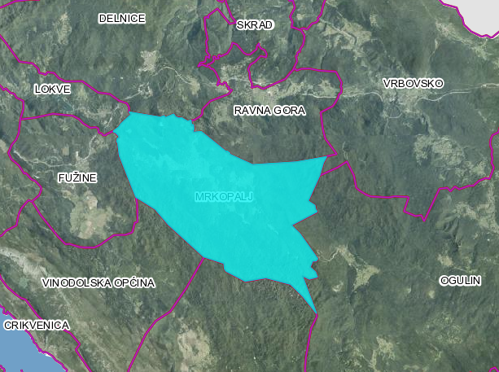
Slika 1. Lokacija Općine Mrkopalj na području Primorsko-goranske županije
Općina Mrkopalj nalazi se na prostornoj cjelini Gorskog kotra u sastavu Primorsko-goranske županije. Općina Mrkopalj zauzima površinu od 156,51 km². Prema popisu stanovništva iz 2011. godine u sastavu Općine nalazi se 6 statističkih naselja koje naseljava 1.214 stanovnika. Općina graniči sa Karlovačkom županijom i gradom Vrbovsko na istoku, gradom Novim Vinodolskim i Vinodolskom općinom na jugu, općinama Fužine i Lokve na zapadu te gradom Delnice i općinom Ravna Gora na sjeveru. Prosječna gustoća naseljenosti iznosi 7,75 stanovnik/km² što je značajno manje od prosječne gustoće naseljenosti RH koja iznosi 75,8 stanovnika/km².
Broj stanovnika po naseljima Općine Mrkopalj prema popisu stanovništva iz 2011. godine naveden je u Tablici 1.
Tablica 1. Broj stanovnika Općine Mrkopalj prema podacima popisa stanovništva iz 2011. godine
Naselje | Broj stanovnika
Begovo Razdolje | 48
Brestova Draga | 53
Mrkopalj | 755
Sunger | 326
Tuk Mrkopaljski | 4
Tuk Vojni | 28
UKUPNO | 1.214
Javnu uslugu prikupljanja MKO na području Općine Mrkopalj pruža komunalna tvrtka Komunalac d.o.o. Delnice. Osnivači tvrtke su grad Delnice i općine Mrkopalj, Fužine, Lokve, Brod Moravice, Ravna Gora i Skrad.
Osnovni podaci o Komunalnom društvu:
Komunalac d.o.o. za vodoopskrbu i druge djelatnosti
Supilova ulica 173, 51300 Delnice
OIB: 22745185008
MBS: 040081426
Tel: 00385 (0)51 829 340
Fax: 00385 (0)51 812 034
E-mail: komunalac@komunalac.hr
Predmet poslovanja društva su, između ostalog, sljedeće djelatnosti: obrada otpada, prijevoz otpada, gospodarenje ambalažom i ambalažnim otpadom, skupljanje otpada, zbrinjavanje otpada, skladištenje otpada, gospodarenje posebnim kategorijama otpada, reciklaža i dr.

NAČELA I CILJEVI IZ PROPISA KOJIMA SE UREĐUJE GOSPODARENJE OTPADOM
Načela u gospodarenju otpadom obuhvaćaju:
- "načelo onečišćivač plaća" – proizvođač otpada, prethodni posjednik otpada, odnosno posjednik otpada snosi troškove mjera gospodarenja otpadom, te je financijski odgovoran za provedbu sanacijskih mjera zbog štete koju je prouzročio ili bi je mogao prouzročiti otpad,
- "načelo blizine" – obrada otpada mora se obavljati u najbližoj odgovarajućoj građevini ili uređaju u odnosu na mjesto nastanka otpada, uzimajući u obzir gospodarsku učinkovitost i prihvatljivost za okoliš,
- "načelo samodostatnosti" – gospodarenje otpadom će se obavljati na samodostatan način omogućavajući neovisno ostvarivanje propisanih ciljeva na razini države, a uzimajući pri tom u obzir zemljopisne okolnosti ili potrebu za posebnim građevinama za posebne kategorije otpada,
- "načelo sljedivosti" – utvrđivanje porijekla otpada s obzirom na proizvod, ambalažu i proizvođača tog proizvoda kao i posjed tog otpada uključujući i obradu.
Gospodarenje otpadom temelji se na uvažavanju načela zaštite okoliša propisanih zakonom kojim se uređuje zaštita okoliša i pravnom stečevinom Europske unije, načelima međunarodnog prava zaštite okoliša te znanstvenih spoznaja, najbolje svjetske prakse i pravila struke
Osnovni ciljevi gospodarenja otpadom Republike Hrvatske proizlaze iz ocjene stanja gospodarenja otpadom i obvezama koje proizlaze iz EU zakonodavstva i propisa.
Tablica 2. Obveze RH koje proizlaze iz EU zakonodavstva i propisa
Vrsta otpada | Godina | Minimalna oporaba | Minimalno recikliranje | Stopa  prikupljanja | Status
Ambalažni otpad | 2008. | 60% | 55-80%  Ovisno o materijalu |  | Osim u dijelu recikliranja metala i drva, ciljevi su postignuti.
Otpadna vozila | 2015. | 95% | 85% |  | Ispunjen cilj za 2015.
EE otpad | 2006. | 70-80%  Ovisno o kategoriji | 50-80%  Ovisno o kategoriji | EE otpad iz kućanstva min 4 kg po st/god | Cilj ispunjen.
 | 2016. |  |  | 45% ukupne mase stavljene na tržište | -
 | 2019. |  |  | 65% ukupne mase stavljene na tržište ili 85% sakupljeno | -
Baterije | 2011. |  | 50% do 75% |  | Cilj ispunjen.
 | 2012. |  |  | 25% | Cilj ispunjen.
 | 2016. |  |  | 45% | –
Otpadne gume | 2006. | Zabrana odlaganja, reciklažom se mora obuhvatiti najmanje 70% otpadnih guma |  |  | Cilj ispunjen, gotovo sve količine prikupljene, 76% materijalno oporabljeno
PCB | 2010. | Zbrinjavanje otpadnih PCB-a te oporaba i/ili zbrinjavanje i dekontaminacija PCB-a i opreme s volumenom PCB-a većim od 5 dm³ |  |  | Cilj je djelomično ispunjen, preostalo je za zbrinuti 30% opreme koja sadrži PCB
 | 2025. | Zbrinjavanje opreme koja sadrži PCB |  |  | Cilj je djelomično ispunjen, preostalo je za zbrinuti 30% opreme koja sadrži PCB
Smanjenje količine odlaganja biorazgradivog otpada | 2016. | 50 %, odnosno 378.088 tona do 31. prosinca 2016. |  |  | U 2015. god odloženo 828.564 t biorazgradivog otpada, obzirom na nedostatnu obradu i nisku stopu odvojenog sakupljanja nije izgledno da će se cilj postići.
 | 2020. | 35 %, odnosno 264.661 tona do 31. prosinca 2020. |  |  | -
Odlaganje otpada | 2018. | Zabrana odlaganja na neusklađena odlagališta |  |  | -
Komunalni otpad | 2015. | JLS osigurati odvojeno prikupljanje problematičnog otpada, otpadnog papira, metala, stakla, plastike i tekstila te krupnog (glomaznog) komunalnog otpada. |  |  | Odvojeno prikupljanje uspostavljeno u 400 JLS.
 | 2020. | 50% priprema za ponovnu uporabu i recikliranje komunalnog otpada |  |  | Za 2015. godinu stopa iznosi 18%.
Građevni otpad | 2020. | 70% recikliranja/materijalne oporabe građevnog otpada |  |  | Cilj nije ispunjen, započeta je analiza »Poboljšanje toka i kvalitete podataka o građevnom otpadu i otpadu od istraživanja i eksploatacije mineralnih sirovina u RH«.

Temeljem ocjene postojećeg stanja u gospodarenju otpadom i obveza koje Republika Hrvatska mora postići sukladno EU i nacionalnom zakonodavstvu PGO RH definiraju se ciljevi koji se moraju dostići do 2022. godine.
Tablica 3. Ciljevi u gospodarenju otpadom koje je potrebno postići do 2022. godine u odnosu na 2015. godinu
Rd. br. | Cilj | Podcilj | Opis
1. | unaprijediti sustav gospodarenja komunalnim otpadom | Cilj 1.1 | smanjiti ukupnu količinu proizvedenog komunalnog otpada za 5%
 |  | Cilj 1.2 | odvojeno prikupiti 60% mase proizvedenog komunalnog otpada (prvenstveno papir, staklo, plastika, metal, biootpad i dr.)
 |  | Cilj 1.3 | odvojeno prikupiti 40% mase proizvedenog biootpada koji je sastavni dio komunalnog otpada
 |  | Cilj 1.4 | odložiti na odlagališta manje od 25% mase proizvedenog komunalnog otpada
2. | unaprijediti sustav gospodarenja posebnim kategorijama otpada | Cilj 2.1 | odvojeno prikupiti 75% mase proizvedenog građevnog otpada
 |  | Cilj 2.2 | uspostaviti sustav gospodarenja otpadnim muljem iz  uređaja za pročišćavanje otpadnih voda
 |  | Cilj 2.3 | unaprijediti sustav gospodarenja otpadnom ambalažom
 |  | Cilj 2.4 | uspostaviti sustav gospodarenja morskim otpadom
 |  | Cilj 2.5 | uspostaviti sustav gospodarenja otpadnim brodovima,  podrtinama i potonulim stvarima na morskom dnu
 |  | Cilj 2.6 | unaprijediti sustav gospodarenja ostalim posebnim kategorijama otpada
3. | unaprijediti sustav gospodarenja opasnim otpadom
4. | sanirati lokacije onečišćene otpadom
5. | kontinuirano provoditi izobrazno-informativne aktivnosti
6. | unaprijediti informacijski sustav gospodarenja otpadom
7. | unaprijediti nadzor nad gospodarenjem otpadom
8. | unaprijediti upravne postupke u gospodarenju otpadom

OBVEZE U GOSPODARENJU OTPADOM NA LOKALNOJ RAZINI KOJE PROIZLAZE IZ PROPISA
Prema ZOGO-u JLS je dužna na lokalnoj razini osigurati određene stavke.
Tablica 4. Obveze JLS temeljem zakonskih propisa
Rd. br. | JLS je dužna osigurati:
1. | javnu uslugu prikupljanja MKO i BKO
2. | odvojeno prikupljanje otpadnog papira, metala, stakla, plastike i tekstila te krupnog (glomaznog) komunalnog otpada
3. | sprječavanje odbacivanja otpada na način suprotan ZOGO-u te uklanjanje tako odbačenog otpada
4. | provedbu PGO RH
5. | donošenje i provedbu plana gospodarenja otpadom JLS
6. | provođenje izobrazno-informativne aktivnosti na svom području
7. | mogućnost provedbe akcija prikupljanja otpada
8. | dodjela odgovarajućeg broja spremnika/vrećica za odvojeno sakupljanje otpada
9. | funkcioniranje najmanje jednog reciklažnog dvorišta
10. | prostorno-planskom dokumentacijom odrediti građevine za gospodarenje otpadom
11. | donijeti odluku o načinu pružanja i naplate javne usluge sakupljanja otpada po kriteriju obračuna količine otpada a sukladno Uredbi
12. | donositi godišnja izvješća o uklanjanju odbačenog otpada i odluke o provedbi mjera za sprječavanje nepropisnog odbacivanja otpada i mjera za njegovo uklanjanje
13. | unaprijediti nadzor nad gospodarenjem otpadom
14. | unaprijediti upravne postupke u gospodarenju otpadom

Ciljevi u gospodarenju otpadom na državnoj razini preneseni su na JLS putem lokalnih Planova JLS, odnosno ishođenjem prethodne suglasnosti upravnog tijela JP(R)S nadležnog za poslove zaštite okoliša čime se potvrđuje da je lokalni Plan JLS u skladu s PGO RH.

PLAN GOSPODARENJA OTPADOM OPĆINE MRKOPALJ
Na području Općine Mrkopalj trenutno je važeći Plan gospodarenja otpadom Općine Mrkopalj za razdoblje 2018.-2023. godine koji je usvojen na Općinskom vijeću Općine Mrkopalj na sjednici održanoj dana 28. svibnja 2018. godine i objavljen u Službenim novinama Primorsko-goranske županije broj 17, godina XXVI. (30. svibnja 2018. godine).
Ciljevi propisani Planom gospodarenja otpadom Općine Mrkopalj za razdoblje 2018.-2023. godine usuglašeni su s PGO RH te se prvenstveno odnose na:
- smanjenje ukupne količine proizvedenog komunalnog otpada za 5% u odnosu na 2015. godinu
- odvojeno prikupljanje 60% mase proizvedenog komunalnog otpada (prvenstveno papir, staklo, plastika, metal, biootpad i dr.) u odnosu na 2015. godinu
- odvojeno prikupljanje 40% mase proizvedenog biootpada u odnosu na 2015. godinu
- odlaganje na odlagališta manje od 25% mase proizvedenog komunalnog otpada u odnosu na 2015. godinu
Osim spomenutih ciljeva, Planom su određeni i ciljevi: odvojeno prikupljanje 75% mase proizvedenog građevnog otpada, unaprjeđenje sustava gospodarenja otpadnom ambalažom, unaprjeđenje sustava gospodarenja ostalim posebnim kategorijama otpada, sanacija lokacija onečišćenih otpadom, kontinuirano provođenje izobrazno-informativnih aktivnosti i unaprjeđenje nadzora nad gospodarenjem otpadom.
Mjere kojima se planiraju postići ciljevi iz Plana gospodarenja otpadom Općine Mrkopalj za razdoblje 2018.-2023. godine odnose se na: provođenje izobrazno-informativnih aktivnosti (edukacija stanovništva o odvojenom prikupljanju otpadu, kompostiranju biootpada, smanjenju nastanka otpada, edukaciju gospodarskih subjekata o pravilnom postupanju s otpadom …), nabavu nove komunalne opreme (vozila, spremnici, vrećice, komposteri, čipovi za spremnike, …), izgradnju sortirnice, kompostane i reciklažnog dvorišta za građevni otpad, pružanje usluge mobilnog reciklažnog dvorišta, usvajanje Odluke o načinu pružanja javne usluge prikupljanja MKO i BKO, izmjene Odluke o komunalnom redu, izmjene cjenika javne usluge i naplatu javne usluge temeljem količine preuzetog MKO (sukladno Uredbi), uspostavu učinkovitog i kvalitetnog odvojenog prikupljanja otpada „od vrata do vrata“ na cjelokupnom području Općine Mrkopalj, poticanje kućnog kompostiranja, odvojenog prikupljanja otpada i smanjenja nastanka otpada, provođenje zelene javne nabave za ustanove i tijela javne vlasti, uspostava kvalitetne i educirane službe komunalnog redarstva, vođenje točne evidencije o količinama otpada prikupljenim s područja Općine, nadzor područja Općine, uočavanje i sprječavanja nastanka „divljih odlagališta otpada“.
Tablicom u nastavku prikazani su ciljevi u gospodarenju otpadom na području Općine Mrkopalj za 2019. godinu.

Tablica 5. Ciljevi u gospodarenju otpadom i trenutno stanje u 2019. godini na području Općine
Cilj | Stanje (2019. godina)
Cilj 1.1: Smanjiti ukupnu količinu proizvedenog komunalnog otpada za 5% u odnosu na 2015. godinu | - cilj do 2022. godine: 253,09 t  - predviđeno u 2019. godini: 258,80 t  - stanje 2019. godina: 230,97 t  U 2019. godini zabilježeno je smanjenje ukupne količine proizvedenog komunalnog otpada u odnosu na 2018. godinu. U usporedbi s planiranim ciljem smanjenja proizvodnje komunalnog otpada za 5% u odnosu na 2015. godinu može se tvrditi kako je Općina dostigla ciljnu vrijednost smanjenja za 2018. godinu, ali i za 2022. godinu.. S obzirom da se količine odloženog otpada na odlagalištu Sović Laz ne važu nego se procjenjuju, navedene količine nisu precizne te se ne može sa sigurnošću tvrditi je li cilj dostignut.
Cilj 1.2: Odvojeno prikupiti 60% mase proizvedenog komunalnog otpada (prvenstveno papir, staklo, plastika, metal, biootpad, glomazni otpad i dr.) u odnosu na 2015. godinu | - cilj do 2022. godine: 159,85 t  - predviđeno u 2019. godini: 80,424 t  - stanje 2019. godina: 27,97 t  Prema navedenim podacima vidljivo je da bi za dostizanje cilja odvojenog prikupljanja komunalnog otpada Općina Mrkopalj trebala povećati količine komunalnog otpada koje se odvojeno prikupljaju na njenom području. S obzirom na predviđeni cilj odvojenog prikupljanja 60% mase proizvedenog komunalnog otpada u odnosu na 2015. godinu koji je u izračunu koristio procijenjene podatke (odloženi otpad nije vagan na odlagalištu) može se ustvrditi da potrebne količine odvojeno prikupljenog otpada zadane ovim ciljem nisu realne niti izvedive. Općina Mrkopalj će i dalje nastaviti s mjerama za povećanje godišnjih količina odvojeno prikupljenog komunalnog otpada.
Cilj 1.3: Odvojeno prikupiti 40% mase proizvedenog biootpada koji je sastavni dio komunalnog otpada u odnosu na 2015. godinu | U 2019. godini se biootpad koji je sastavni dio komunalnog otpada nije odvojeno prikupljao. Za dostizanje ovog cilja Općina će morati uspostaviti sustav odvojenog prikupljanja biootpada u budućem razdoblju.
Cilj 1.4: Odložiti na odlagališta manje od 25% mase proizvedenog komunalnog otpada u odnosu na 2015. godinu | - cilj do 2022. godine: 66,60 t  - predviđeno u 2019. godini: 135,84 t  - stanje 2019. godina: 225 t  U 2019. godini je na odlagalištu otpada Sović Laz odloženo 203 t MKO i 22 t krupnog (glomaznog) otpada prikupljenog sa područja Općine Mrkopalj što je iznad razine predviđene za odlaganje iz cilja 1.4. za 2018. godinu. S obzirom da se količine odloženog otpada na odlagalištu Sović Laz ne važu nego se procjenjuju, navedene količine nisu precizne te se ne može sa sigurnošću tvrditi koliko je Općina blizu ispunjenja cilja.
Cilj 2.1: Odvojeno prikupiti 75% mase proizvedenog građevnog otpada | Podaci o proizvedenom i prikupljenom građevnom otpadu s područja Općine Mrkopalj u 2019. godini ne postoje
Cilj 2.2: Unaprijediti sustav gospodarenja otpadnom ambalažom | U 2019. godini je s područja Općine Mrkopalj prikupljeno 5,97 t otpadne ambalaže od plastike, stakla i papirnate i kartonske ambalaže što je manje od prikupljene ambalaže u odnosu na 2018. godinu. Općina Mrkopalj će nastaviti provoditi planirane mjere kojima bi se u budućem razdoblju povećale godišnje količina odvojeno prikupljene ambalaže.
Cilj 2.3: Unaprijediti sustav gospodarenja ostalim posebnim kategorijama otpada | Za ostale posebne kategorije otpada ne postoje podaci o odvojenom prikupljanju takvih vrsta otpada u 2019. godini s područja Općine Mrkopalj.
Cilj 3: Sanirati lokacije onečišćene otpadom | U 2019. godini nisu na području Općine Mrkopalj zabilježene nove lokacije onečišćene nepropisno odbačenim otpadom u okoliš. Na području Općine trenutno ne postoje prijavljene lokacije onečišćene nepropisno odbačenim otpadom u okoliš.
Cilj 4: Kontinuirano provoditi izobrazno-informativne aktivnosti | U 2019. godini su se provodile izobrazno-informativne aktivnosti (edukacije u osnovnim školama, pripreme za prijavu na natječaj za izobrazno-informativne aktivnosti vezane za edukaciju korisnika o održivom gospodarenju otpadom).
Cilj 5: Unaprijediti nadzor nad gospodarenjem otpadom | U 2019. godini Općina Mrkopalj nadzirala je svoje područje s ciljem uočavanja nepropisno odbačenog otpada u okoliš. Komunalna tvrtka je u 2019. godini koristila očevidnike o nastanku i tijeku otpada (ONTO) te su sve vrste i količine otpada evidentirane preko tih očevidnika. Komunalna tvrtka također odrađuje godišnju prijavu u ROO. U budućem razdoblju potrebno je pribaviti točne podatke o količini odloženog otpada na odlagalištu otpada umjesto procijenjenih vrijednosti.

ANALIZA I OCJENA STANJA GOSPODARENJA OTPADOM NA PODRUČJU OPĆINE MRKOPALJ U 2019. GODINI
Prema podacima komunalne tvrtke Komunalac d.o.o. Delnice u 2019. godini je na području Općine Mrkopalj prikupljeno:
- 610 m³, odnosno procijenjeno 203 t MKO (20 03 01)
- 22 t glomaznog otpada (20 03 07)
- 5,1 t papira i kartona (20 01 01)
- 0,37 t plastike (15 01 02)
- 0,5 t stakla (20 01 02)
Godišnje količine otpada prikupljenog s područja Općine Mrkopalj u zadnjih 7 godina prikazane su u nastavku.
Grafički prikaz 1. Godišnje količine otpada s područja Općine Mrkopalj u zadnjih 7 godina
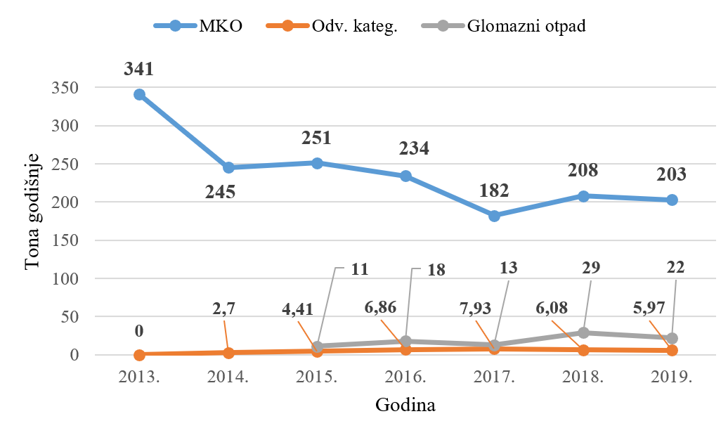
Komunalna tvrtka pruža javnu uslugu u svim naseljima za sva kućanstva i za sve stanovnike.
S obzirom da na odlagalištu otpada Sović Laz (kojim upravlja komunalna tvrtka Komunalac d.o.o. Delnice) ne postoji vaga, masa MKO prikupljenog s područja Općine Mrkopalj i odložena na odlagalištu otpada u 2019. godini procijenjena je na 203 t. Kretanje godišnjih količina prikupljenog MKO s područja Općine Mrkopalj u zadnjih 7 godina prikazano je grafičkim prikazom u nastavku.
Grafički prikaz 2. Kretanje godišnjih količina prikupljenog MKO u zadnjih 7 godina
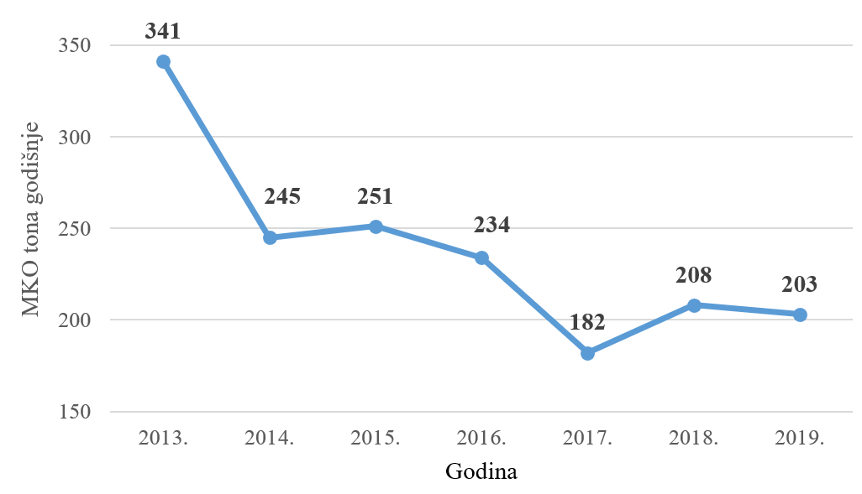
MKO se u 2019. godini s područja Općine Mrkopalj odvozio jednom tjedno kroz cijelu kalendarsku godinu za sva naselja koja administrativno pripadaju području Općine.
Odvojeno prikupljene kategorije komunalnog otpada prikupljene su od strane komunalne tvrtke Komunalac d.o.o. Delnice sustavom od vrata do vrata i putem eko otoka. Kretanje godišnjih količina odvojeno prikupljenih vrsta komunalnog otpada s područja Općine Mrkopalj u zadnjih 6 godina prikazano je tablicom u nastavku.
Tablica 6. Odvojeno sakupljene kategorije komunalnog otpada s područja Općine u zadnjih 6 godina
Kategorija otpada | Godina / (t)
 | 2014. | 2015. | 2016. | 2017. | 2018. | 2019.
Plastična ambalaža (KB 15 01 02) | - | 0,14 | 0,35 | 0,37 | 0,3 | 0,37
Papir i karton (KB 20 01 01) | 2,7 | 3,75 | 4,95 | 7 | 5,6 | 5,1
Staklo (KB 20 01 02) | - | 0,52 | 1,56 | 0,56 | 0,18 | 0,5
UKUPNO (t) | 2,7 | 4,41 | 6,86 | 7,93 | 6,08 | 5,97

Papir i karton se u 2019. godini odvojeno prikupljao s područja Općine Mrkopalj svakog četvrtka kroz cijelu kalendarsku godinu za sva naselja koja administrativno pripadaju području Općine.
Plastična ambalaža se u 2019. godini na području Općine Mrkopalj odvojeno prikupljala svakih 14 dana, osim u mjesecima srpnju i kolovozu kada se plastična ambalaža odvojeno prikupljala svakih 7 dana (svake srijede).
Staklo i staklena ambalaža su se u 2019. godini na području Općine Mrkopalj odvojeno prikupljali jednom mjesečno, osim u mjesecima srpnju i kolovozu, kad su se staklo i staklena ambalaža odvojeno prikupljali svakih 14 dana (srijeda).
Korisne kategorije komunalnog otpada tekstil i metali se u 2019. godini nisu zasebno prikupljali na području Općine Mrkopalj.
U 2019. godini se na području Općine Mrkopalj nastavilo sa pilot projektom odvojenog prikupljanja staklene ambalaže iz ugostiteljskih objekata gdje su se tim objektima dodijelili spremnici za odvojeno prikupljanje staklene ambalaže koji su se praznili po pozivu ugostitelja. S obzirom da se pilot projekt pokazao uspješnim projekt je prešao u stalno korištenje.
Krupni (glomazni) otpad se na području Općine prikupljao dva puta godišnje (proljeće i jesen) na lokaciji korisnika. Kretanje godišnjih količina sakupljenog krupnog (glomaznog) otpada s područja Općine Mrkopalj u zadnjih 5 godina prikazano je tablicom u nastavku.
Tablica 7. Količine krupnog (glomaznog) otpada s područja Općine Mrkopalj u zadnjih 5 godina
Kategorija otpada | Godina (t)
 | 2015. | 2016. | 2017. | 2018. | 2019.
Krupni (glomazni) otpad (KB 20 03 07) | 11 | 18 | 13 | 29 | 22

Biorazgradivi otpad se na području Općine Mrkopalj u 2019. godini nije odvojeno sakupljao niti evidentirao.
Prema navedenim podacima je s područja Općine Mrkopalj prikupljeno i odloženo 610 m³ (procjena 203 t) MKO te 22 t krupnog (glomaznog) otpada na odlagalištu otpada Sović Laz, dok je 5,97 t odvojeno sakupljenih kategorija otpada predano oporabiteljima.

OSTVARENJE MJERA ZA PROVEDBU PLANA
Rokovi i nositelji izvršenja mjera danim Planom prikazani su tablicom u nastavku.
Tablica 8. Mjere, nositelji i rokovi izvršenja mjera danim Planom gospodarenja otpadom Općine Mrkopalj za razdoblje 2018. - 2023. godine
Mjera | Nositelji | Rok | Godina
 |  |  | 2019.
Smanjenje ukupne količine proizvedenog komunalnog otpada | Općina | 2022. | +
Kućno kompostiranje | Općina | 2020. | +
Sanacija odlagališta „Sović laz“ | Općina | 2019. | +
Nabava komunalne opreme – spremnici | Općina, Komunalno društvo | 2020. | +
Nabava komunalnog vozila | Općina, Komunalno društvo | 2020. | +
Unaprjeđenje sustava odvojenog prikupljanja otpada „od vrata do vrata“ za sve stanovnike Općine | Općina, Komunalno društvo | 2022. | +
Izgradnja reciklažnog dvorišta za građevni otpad (u suradnji s susjednim JLS) | Općina, Komunalno društvo | 2020. | +
Nabava i kontinuirano korištenje mobilnog reciklažnog dvorišta | Općina, Komunalno društvo | 2019. | +
Izgradnja sortirnice (u suradnji sa susjednim JLS) | Općina | 2020. | +
Izgradnja kompostane (u suradnji s susjednim JLS) | Općina | 2020. | +
Uspostava učinkovite službe komunalnog redarstva | Općina | 2022. | +
Edukacija | Općina, Komunalno društvo | 2022. | +
Provođenje akcija prikupljanja otpada | Općina, Komunalno društvo, pravne i fizičke osobe | 2022. | +
Provođenje zelene javne nabave | Općina, tijela javne vlasti, ustanove | 2022. | +
Vođenje detaljne evidencije o vrstama i količinama odvojeno prikupljenog komunalnog otpada | Općina, Komunalno društvo, gospodarski subjekti | 2022. | +

Ukupne količine proizvedenog komunalnog otpada s područja Općine Mrkopalj u 2019. godini su manje nego prijašnjih godina (osim 2017. godine) što bi ukazivalo na uspješnost mjera smanjenja proizvodnje komunalnog otpada, no količine odloženog otpada na odlagalištu otpada su procijenjene te se uspješnost takvih mjera ne može procijeniti.
Većina korisnika usluge na području Općine Mrkopalj kompostira vlastiti biorazgradivi otpad u vlastitim komposterima ili kompostnim hrpama. Komposteri za korisnike javne usluge nisu nabavljeni u 2019. godini. Sustav odvojenog prikupljana biootpada na područja Općine nije uspostavljen u 2019. godini.
Komunalna tvrtka je u prijašnjim razdobljima podijelila spremnike za odlaganje otpada te je u 2019. godini provedena zamjena oštećenih spremnika manjem broju korisnika, odnosno nisu se nabavljali novi spremnici. U 2019. godini je nastavilo se čipiranje spremnika za MKO (kod onih korisnika kod kojih iz nekih razloga nije ranije provedeno) na području svih JLS kojima komunalna tvrtka Komunalac d.o.o. Delnice pruža javnu uslugu prikupljanja MKO. Komunalna tvrtka nije nabavljala nova vozila u 2019. godini.
Ukupno je, za odvojeno sakupljanje korisnih kategorija komunalnog otpada, na lokacijama eko-otoka postavljeno:
- 5 spremnika za papir i karton (1.100 l)
- 3 spremnika za staklo (1 x 1.100 l i 2 x 240 l)
- 3 spremnika za plastiku (1 x 1.100 l i 1 x 240 l)
Ostale korisne kategorije komunalnog otpada prikupljaju se sustavom od vrata do vrata.
Krajem 2018. godine izrađen je novi cjenik javne usluge prikupljanja MKO (primjena od 01.01.2019.) te su se svim privatnim i poslovnim korisnicima početkom 2019. godine poslale Izjave. Novim cjenikom svim se korisnicima usluge javna usluga naplaćuje sukladno zakonskoj regulativi odnosno prema količini proizvedenog i predanog MKO. Novi je cjenik stupio na snagu 01. 01. 2019.
Izobrazno-informativne aktivnosti su u 2019. godini provođene u suradnji s komunalnom tvrtkom u Osnovnim školama JLS gdje komunalna tvrtka pruža javnu uslugu. Djelatnici zaduženi za gospodarenje otpadom tvrtke “Komunalac” d.o.o. Delnice su u 2019. godini obišli sajam komunalne opreme u Ljubljani kao i ostale radionice koje su bile organizirane od strane MZOE.
U 2019. godini izgrađeno je reciklažno dvorište u Delnicama te je u rujnu mjesecu 2019. godine izvršen tehnički pregled istog. U mjesecu rujnu 2019. godine započeli su radovi na izgradnji pretovarne stanice u Delnicama, na lokaciji Sović Laz. Početak korištenja reciklažnog dvorišta i pretovarne stanice očekuje se tijekom2020. godine. Mobilno reciklažno dvorište za područje Općine Mrkopalj također u 2019. godini nije nabavljeno.
U 2019. godini nisu na području Općine Mrkopalj zabilježene nove lokacije onečišćene nepropisno odbačenim otpadom u okoliš te prema prijavljenim podacima trenutno takve lokacije na području Općine ne postoje.
Komunalno tvrtka Komunalac d.o.o. Delnice prikupljeni MKO odvozi na vlastito odlagalište “Sović Laz” gdje se takav otpad i odlaže. Odlagalište komunalnog otpada “Sović Laz” nalazi se u prirodnoj depresiji-vrtači u koju se odlaže otpad od 1966. godine. Lokacija odlagališta smještena je 1.600 m jugozapadno od grada Delnice uz prometnicu prema Crnom Lugu. U proteklom razdoblju investirala su se sredstva u djelomičnu sanaciju odlagališta radi poboljšanja okolišnog stanja (kako bi odlagalište bilo što manji izvor neugodnih mirisa i dima od eventualnog gorenja otpada). Za projekt sanacije i zatvaranja odlagališta “Sović Laz” izrađen je GRAĐEVINSKI PROJEKT ODLAGALIŠTA te Glavni - izvedbeni projekt SANACIJA ODLAGALIŠTA KOMUNALNOG OTPADA “SOVIĆ LAZ” DELNICE (HIDROPLAN d.o.o., 2010. godine). Krajem 2011. godine Fond je raspisao natječaj za izgradnju kazete za odlaganje otpada koji sadrži azbest. Kazeta za odlaganje otpada završena je početkom 2012. godine i započeti će se koristiti kada se za to steknu uvjeti.
Sanacija odlagališta provodit će se u fazama sanacije i izgradnje:
- ulazno-izlazna zona s pretovarnom stanicom
- sanacija i konačno zatvaranje postojećeg odlagališta
- ploha za odlaganje otpada koji sadrži azbest
- reciklažno dvorište
- sortirnica
- plato za skupljanje glomaznog/građevnog otpada
- plato za kompostiranje zelenog otpada
U 2019. godini nije se provodila sanacija odlagališta Sović Laz.

PREGLED REALIZIRANIH I PLANIRANIH PROJEKATA U GOSPODARENJU OTPADOM S VISINOM I IZVORIMA FINANCIRANJA
Okvirni troškovi izgradnje sustava gospodarenja komunalnim otpadom prikazani su tablicom u nastavku.
Tablica 9. Okvirni troškovi izgradnje sustava gospodarenja komunalnim otpadom (nije uračunat PDV)
Vrsta troška | Okvirna ukupna cijena troška | Vrijeme troška
Nabava kompostera | oko 80.000,00 kn | 2018., 2019. god.
Nabava specijalnog komunalnog vozila | oko 600.000,00 kn | 2018., 2019., 2020. god.
Nabava komunalne opreme -spremnika za odvojeno prikupljanje otpada | oko 140.000,00 kn | 2018., 2019., 2020. god.
Izgradnja reciklažnog dvorišta za građevni otpad (u suradnji s susjednim JLS) | oko 2.000.000,00 kn | 2020. god.
Edukacija | oko 15.000,00 kn/godišnje | Kontinuirano
Akcije prikupljanja otpada | oko 10.000,00 kn/godišnje | Kontinuirano
Godišnji plan edukacije | oko 10.000,00 kn/godišnje | Kontinuirano
Izgradnja sortirnice | oko 3.500.000,00 kn | 2019. god.
Izgradnja kompostane | oko 3.000.000,00 kn | 2020. god.
Nabava mobilnog reciklažnog dvorišta | oko 110.000,00 kn | 2018., 2019. god.

ZAKLJUČAK
Općina Mrkopalj je u 2019. godini sukladno mogućnostima provodila mjere za uspostavu održivog sustava gospodarenja otpadom i dostizanje ciljeva propisanih Planom gospodarenja otpadom Općine Mrkopalj za razdoblje 2018. - 2023. godine.
U budućem vremenskom periodu Općina Mrkopalj morati će provoditi dodatne mjere kako bi se do kraja planskog razdoblja (do 2022. godine) dostigli svi ciljevi u gospodarenju otpadom koji su planirani PGO RH.
U Delnicama je u 2019. godini izgrađeno zajedničko reciklažno dvorište te su započete radnje za izgradnju pretovarne stanice.
U suradnji s ostalim JLS kojima Komunalac d.o.o. Delnice pruža javnu uslugu potrebno je realizirati planirane zajedničke projekte izgradnje reciklažnog dvorišta za građevni otpad, sortirnice i kompostane. Za odvojeno prikupljanje biootpada iz kućanstva potrebno je na području Općine u budućem razdoblju uspostaviti takav sustav. U budućem planskom razdoblju potrebno je provesti sanaciju odlagališta Sović Laz te količine otpada koje se odlažu na odlagalištu vagati kako bi se dobili i koristili točni podaci o otpadu. Nova komunalna oprema nabavljati će se ukoliko se ukaže potreba za nabavom komunalne opreme u skladu s financijskim mogućnostima. Općina Mrkopalj nastaviti će i dalje nadzirati svoje područje kako bi se uočio nepropisno odbačen otpad u okoliš. U suradnji s komunalnom tvrtkom potrebno je nastaviti provoditi edukacijske aktivnosti korisnika usluge vezano uz gospodarenje otpadom na području Općine Mrkopalj.

Klasa:351-01/20-01/01
Urbroj:2112-05-02-20-2
Mrkopalj ,30.03.2020. Općinski načelnik

Josip Brozović

